АДМИНИСТРАЦИЯ ГОРОДА ПСКОВА
МУНИЦИПАЛЬНОЕ БЮДЖЕТНОЕ ДОШКОЛЬНОЕ ОБРАЗОВАТЕЛЬНОЕ УЧРЕЖДЕНИЕ «ДЕТСКИЙ САД ОБЩЕРАЗВИВАЮЩЕГО ВИДА С ПРИОРИТЕТНЫМ ОСУЩЕСТВЛЕНИЕМ ФИЗИЧЕСКОГО РАЗВИТИЯ ДЕТЕЙ№ 10 «НЕЗАБУДКА»

ул. Ротная, д. 37 а., г. Псков, 180004, тел. (8112) 75-40-49 E-mail: org2007@pskovedu.ru
ул. Ротная, д. 37 а., г. Псков, 180004, тел. (8112) 75-40-49 E-mail: org2007@pskovedu.ru

ПЛАН

ПЕДАГОГИЧЕСКОГО МЕРОПРИЯТИЯ

Тема: «Письмо из Простоквашино»

Средняя группа

Разработала:

Храмцова Альбина Аслямовна,

воспитатель

Псков,2023

План подготовки ООД

Возраст | 4-5 лет (средняя группа)
Тема | «Письмо из Простоквашино»
ОО | Познавательное развитие
Направление | Математическое и сенсорное развитие.
Вид деятельности | Познавательная, игровая, коммуникативная.
Интеграция ОО | Познавательное развитие  Социально – коммуникативное развитие  Речевое развитие
Цель | Формирование у детей умения сравнивать путем различных познавательных действий.
Задачи | Образовательные  - Закреплять умение зрительно сравнивать три предмета по ширине, раскладывать их в убывающей последовательности обозначать результаты сравнения словами: широкий, уже, самый узкий.  - Формировать умение воспроизводить указанное количество движений.  - Упражнять в умении находить и называть знакомые геометрические фигуры.  - Развивающие  - развивать зрительное восприятие, память, мышление.  - развивать быстроту реакции на сигнал.  Воспитательные  - воспитывать желание доводить начатое дело до конца.
Словарь | Активный: такое же, одинаково  Пассивный: шире, уже, самый узкий, самый широкий, между.  Понятийный: почтальон
Материалы | Демонстрационный мат-л: большой конверт с письмом, числовые карточки с кругами от 1 до 5 и с изображением движений, скворечники с разными формами окошек  ⃝, такие же геометрические фигуры по 2 шт., пустой конверт.  Раздаточный мат-л: полоски (шарфы) разной ширины (на каждого ребенка), карточки шкафа с 3 полками,
Научно – энциклопедическая подготовка воспитателя | Почтальо́н — служащий почтового ведомства; человек, разносящий почту, то есть письма, газеты, посылки, телеграммы и почтовые переводы.  https://ru.wikipedia.org/wiki/Почтальон
Предварительная работа | Беседа о профессии почтальон. Чтение повести-сказки Э.Успенского «Дядя Федор, пес и кот». Рассматривание иллюстраций к произведению.
ИКТ | USB – флеш-карта

План проведения развлечения

Введение в РППС
Вводная часть | Кто то из педагогов приносит письмо (большой конверт)  Восп.: Интересно от кого письмо? Как вы думаете? (ответы детей) Как узнать? Открывают конверт. Воспитатель читает письмо: «Здравствуйте, ребята! Привет вам из деревни Простоквашино! У нас все хорошо! Надеюсь вы не болеете? Я уверен вы знаете, для того чтобы быть здоровыми, нужно обязательно заниматься физкультурой! Я вот каждое утро делаю зарядку! А вы любите делать зарядку?» (ответы детей)
Основная часть | Воспит.: Давайте тоже сделаем зарядку.  Игра «Сделай столько же»  Сделать столько приседаний, прыжков, сколько кружков на числовой карточке.  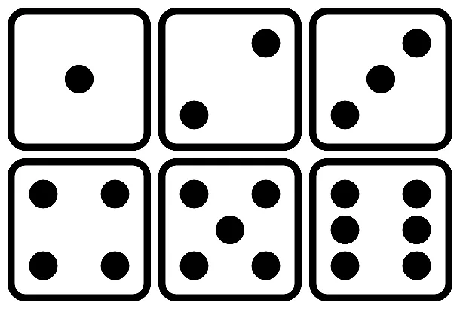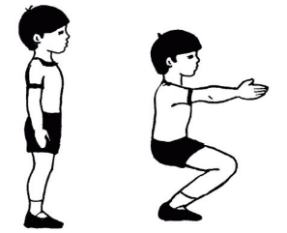  После выполнения каждого задания воспитатель уточняет у детей:  -Сколько вы выполнили прыжков? (приседаний)  - Почему именно столько?  Воспит.: Молодцы! Читаем письмо дальше!  «Д.Федор смастерил скворечники для птиц. Галчонок Хватайка предлагает поиграть в игру».  Подвижная игра «Найди свой домик»  Воспитатель распределяет «скворечники» с окошками разной формы в группе. Дети выбирают геометрические фигуры. По сигналу воспитателя дети двигаются по группе, по второму сигналу находят свой «домик» (повтор 2-3 раза)  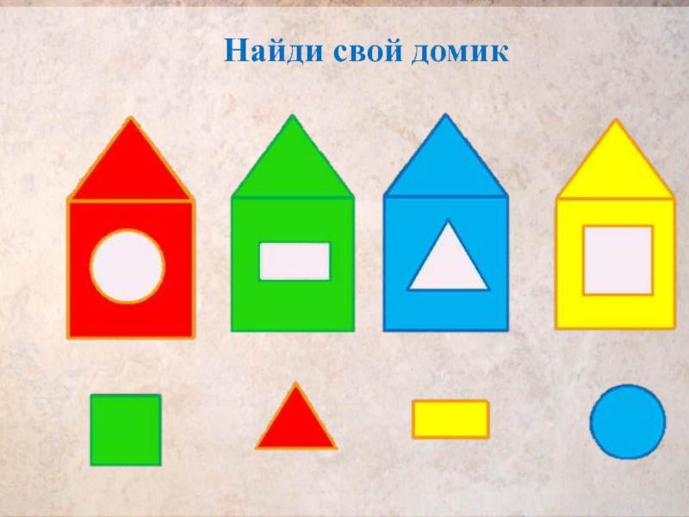  В процессе игры воспитатель меняет домики местами, дети меняются геометрическими фигурами.  Воспит.: Здорово, поиграли! Давайте прочитаем, что еще в письме написано!  «А кот Матроскин очень любит носить шарфы! Он хочет разложить их на полки по порядку от самого широкого к самому узкому, но не знает как?»  - Мы сможем ему помочь? (Да)  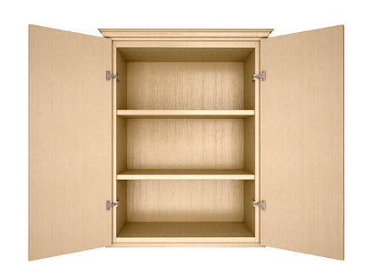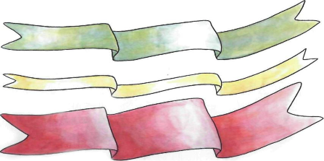  - На верхнюю полку кот Матроскин положит самый широкий шарф, на следующую полку шарф поуже, а на нижнюю полку он положит самый узкий шарф.  - Куда вы положили самый узкий шарф? Самый широкий? Где в шкафу находится шарф поуже?(между широким и узким шарфами)  Воспитатель демонстрирует контрольный образец.  - У всех так получилось?  - Молодцы! Теперь Матроскин будет знать как ему разложить шарфы в шкаф.  Посмотрим что там дальше в письме.. «До свидания, ребята. Всего вам хорошего!»  И пустой конверт…Как вы думаете для чего он? (написать ответ на письмо)
Заключительная часть | -Чем мы сегодня с вами занимались?  - Что понравилось больше всего?  - Какое из заданий вы бы хотели выполнить еще раз?

